新 书 推 荐

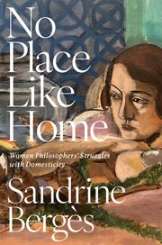
中文书名：《无处似家：女性哲学家的家庭突围记》
英文书名：NO PLACE LIKE HOME: Women Philosophers' Struggles with Domesticity
作 者：Sandrine Bergès
出 版 社：Oxford University Press
代理公司：ANA/Jessica Wu
页 数：208页
出版时间：2026年6月
代理地区：中国大陆、台湾
审读资料：电子稿
类 型：大众哲学

卖点：

- 提出从哲学角度思考家庭的理论框架
- 梳理历代女性哲学家对家庭议题的分析
- 为未来关于家庭的哲学讨论奠定基础

内容简介：

我们为何需要思考“家庭”？多数人认同家庭是儿童成长的核心，一个健康稳定、充满关爱的环境，让他们为成年生活做好准备。但对女性而言，历史上家庭生活的责任与期待往往意味着发展受限：被禁锢于家庭空间与家务劳动中，从属于可以自由出入家庭的男性。尽管社会进步为部分人缩小了这种差距，但对许多人而言这些问题依然存在。女性哲学家的著作（有些可追溯至数百年前）揭示了应对这些挑战的深刻洞见，值得深入研读。

在《无处似家》中，桑德琳·贝尔热将目光投向自古希腊至二十一世纪女性哲学家的思想与论述。通过梳理她们的著作，她以历史发展的纵深感多维度审视“家庭”概念，从而将家庭重新确立为一个值得深入探究的哲学命题。

贝尔热考察了历史上众多女性思想家关于家庭生活本质的论述，包括但不限于：珀里克提俄涅、安吉丽娜·格里姆凯、玛丽·沃斯通克拉夫特、凯瑟琳·比彻、索杰纳·特鲁斯、玛格丽特·卡文迪什、西蒙娜·德·波伏瓦以及近藤麻理惠。

透过她们的视角，贝尔热展现了关于家庭的哲学思考丰富而多元的历史脉络。这些思想为我们提供了审视家庭在现代生活中所处位置的认知工具，让我们得以在此基础上形成自己的见解。

作者简介：

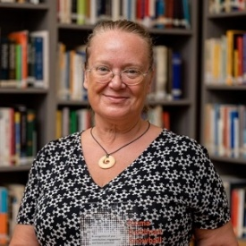
桑德琳·贝尔热（Sandrine Bergès）现任土耳其安卡拉比尔肯特大学哲学系教授，同时担任英国约克大学英国国家学术院全球教授。其近期代表作包括：《以自由之名：法国大革命时期的女性哲学家》（2022）、《奥兰普·德古热》（2022），并与埃里克·施利瑟合编《索菲·德格鲁希论同情书简》（2019）。她还撰写并主编了多部关于玛丽·沃斯通克拉夫特的学术著作（分别与艾伦·科菲、艾琳·亨特合作）。目前她主持运营“女性主义哲学史”学术博客。

全书目录：

- 某处的房间
二、领地的出现
三、领地的消失
四、独有的织机
五、家庭与束缚
六、革命的持家者
七、新建筑和家庭权力
八、主人之家
九、处于家庭中的女性主义者
后记：废墟之下

感谢您的阅读！
请将反馈信息发至：版权负责人
Email：Rights@nurnberg.com.cn
安德鲁·纳伯格联合国际有限公司北京代表处
北京市海淀区中关村大街甲59号中国人民大学文化大厦1705室, 邮编：100872
电话：010-82504106, 传真：010-82504200
公司网址：http://www.nurnberg.com.cn
书目下载：http://www.nurnberg.com.cn/booklist_zh/list.aspx
书讯浏览：http://www.nurnberg.com.cn/book/book.aspx
视频推荐：http://www.nurnberg.com.cn/video/video.aspx
豆瓣小站：http://site.douban.com/110577/
新浪微博：安德鲁纳伯格公司的微博_微博 (weibo.com)
微信订阅号：ANABJ2002


